THPT CHUYÊN LÝ TỰ TRỌNG – CẦN THƠ

Câu 1: (5 điểm)
Hai ngọn nến có chiều cao ban đầu như nhau là h được đặt cách nhau một đoạn là a và mỗi ngọn nến lại được đặt cách tường gần nhất một đoạn cũng là a (hình vẽ). Tìm vận tốc các bóng đen của ngọn nến trên các tường, biết rằng ngọn nến thứ nhất cháy hết trong thời gian và ngọn nến thứ hai cháy hết trong thời gian .
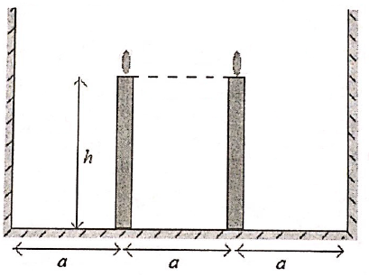
Câu 2: (5 điểm)
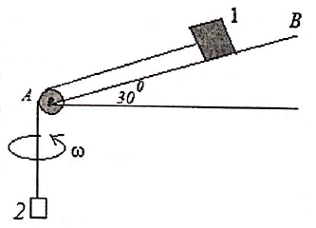
Vật 1 khối lượng . Vật 2 khối lượng . Hai vật nối với nhau bằng dây không dãn l = 0,4m. Dây nối hai vật được bắt qua ròng rọc cố định ở đầu A của giá AB đặt nghiêng so với phương ngang. Vật 1 có thể trượt trên AB với hệ số ma sát k = 0,2. Quay tròn đều cơ hệ quanh trục thẳng đứng đi qua dây treo vật 2 với vận tốc góc .
1. Cho . Khi quay không làm lệch dây treo vật 1 và vật 2. Xác định vị trí các vật.
2. Làm lệch dây treo vật 2 khỏi phương thẳng đứng đồng thời quay cơ hệ quanh trục thẳng đứng đi qua tâm ròng rọc với vận tốc góc sao cho dây nối 2 vật căng thẳng và 2 vật nằm trên đường thẳng trùng với đường thẳng căng bởi dây nối. Xác định vị trí các vật và vận tốc góc .
Câu 3: (5 điểm)
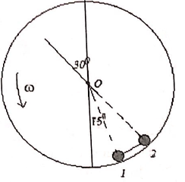
Hai quả cầu có khối lượng và , được nối với nhau bằng dây không dãn. Đặt các quả cầu trong lòng trụ rỗng đang quay tròn đều quanh trục nằm ngang đi qua trục của khối trụ.
Các quả cầu sẽ đứng yên trong lòng khối trụ. Bán kính nối tâm của khối trụ với quả cầu 1 lệch góc so với phương thẳng đứng. Bán kính nối tâm của khối trụ với quả cầu 2 lệch góc so với phương thẳng đứng. Hệ số ma sát giữa quả cầu 1 với lòng trụ là . Xác định:
1. Lực căng của dây nối 2 quả cầu.
2. Hệ số ma sát giữa quả cầu 2 và lòng trụ.

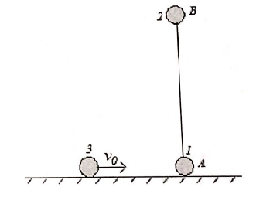
Câu 4: (5 điểm)
Một thanh cứng AB khối lượng không đáng kể, chiều dài l, ở hai đầu có gắn chặt hai viên bi nhỏ giống nhau, mỗi viên bi có khối lượng m. Ban đầu thanh được đặt đứng yên ở trạng thái thẳng đứng, viên bi 1 ở dưới tiếp xúc với mặt phẳng ngang trơn, viên bi 2 ở trên (hình vẽ).
Một viên bi nhỏ thứ 3 cũng có khối lượng m chuyển động với vận tốc hướng vuông góc với AB đến va chạm và dính chặt vào bi 1, sau đó hệ ba viên bi liên kết với nhau cùng chuyển động.
1. Hãy tìm điều kiện để hai viên bi 1 và 3 không rời mặt phẳng ngang?
2. Độ lớn vận tốc của viên bi 2 bằng nao nhiêu khi sắp chạm vào mặt phẳng ngang lần đầu?
Câu 5: (5 điểm)
Một xilanh đặt theo phương thẳng đứng, bên trong có một pit tông nặng khối lượng M, diện tích S, có thể trượt không ma sát. Pittông và đáy xilanh được nối với nhau bởi một lò xo có độ cứng k. Trong xilanh có chứa khối khí với khối lượng m, phân tử gam là .
a. Hệ thống đặt trong không khí.Ở nhiệt độ , lò xo giãn ra, pittông cách đáy một khoảng . Hỏi nhiệt độ bằng bao nhiêu thì pittông cách đáy một khoảng ()?
b. Hệ thống đặt trong chân không. Trong xilanh lúc này chứa 2 mol khí lý tưởng đơn nguyên tử ở thể tích , nhiệt độ. Ban đầu, lò xo ở trạng thái không co giãn. Sau đó truyền cho khí một nhiệt lượng Q, thể tích khí lúc này bằng , nhiệt độ . Biết rằng thành xilanh cách nhiệt, . Tìm nhiệt lượng đã truyền cho khối khí?
Câu 6: (5 điểm)
Một động cơ nhiệt có tác nhân sinh công là n mol khí lý tưởng đơn nguyên tử thực hiện một chu trình kín được biểu diễn trong hệ toạ độ (p-V) như hình vẽ. Các đại lượng đã biết.
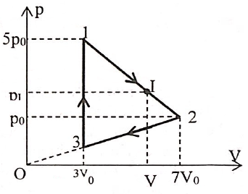
1. Tính nhiệt độ và áp suất khí tại trạng thái (3).
2. Tính công do chất khí thực hiện trong cả chu trình.
3. Tính hiệu suất của động cơ nhiệt.

HƯỚNG DẪN GIẢI
Câu 1:
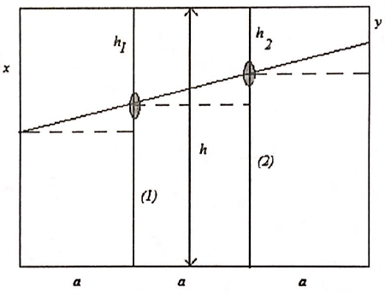
Giả sử ở thời điểm t, nến (1) đã cháy hết đoạn , nến (2) đã cháy hết đoạn thì bóng đen in lên các tường bên trái và bên phải là (h – x) và (h – y), với:
Ngoài ra: nến (1) cháy trong thời gian thì
nến (2) cháy trong thời gian thì
Vậy vận tốc bóng đen bên trái là:
Vận tốc bóng đen bên phải là:
Biện luận:
+ Nếu : nến (1) cháy nhanh hơn nến (2) thì còn có thể âm: bóng đen trên tường trái dịch chuyển xuống, bóng đen bên tường phải có thể dịch chuyển lên.
+ Nếu : hiện tượng xảy ra ngược lại
Câu 2:
1. Tìm vị trí các vật:
Theo định luật 2 Newton ta có:
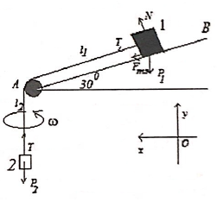
Vật 2: (1)
Vật 1: Ox:
(2)
Oy:
(3)
Thế (3) vào (2) tìm được
Suy ra:
2. Tìm vị trí các vật và :
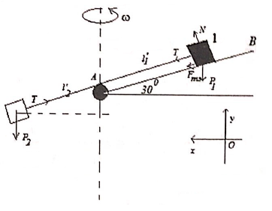
Khi quay quanh trục thẳng đứng với tốc độ , các vật cùng nằm trên đường thẳng AB, lúc này vật 2 cũng quay theo. Theo định luật 2 Newton ta có:
Vật 2: Oy:
Ox: (4)
Vật 1: Oy:
Ox:
(5)
Từ (4) và (5) suy ra:
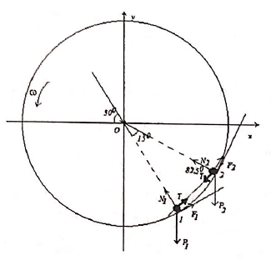
Câu 3:
Hai quả câu nằm cân bằng trong lòng khối trụ trỗng. Mỗi quả cầu chịu các lực tác dụng gồm trọng lực, phản lực, lực căng và lực ma sát. Phân tích lực như hình vẽ. Áp dụng điều kiện cân bằng của các quả cầu, ta có:
Quả cầu 1:
Ox:
(1)
Oy:
(2)
Từ (1) và (2) tìm được: và
Quả cầu 2:
Ox:
(3)
Oy:
(4)
Từ (3) và (4) tìm được:
Câu 4:
1. Tìm để hai quả cầu 1 và 3 không rời mặt phẳng ngang:
* Ngay sau khi va chạm mềm giữa bi 1 và 3, hệ quả cầu 13 chuyển động theo phương ngang: bảo toàn động lượng theo phương ngang, độ lớn vận tốc :
* Xét hệ gồm ba viên bi, bi 3 va chạm với khối tâm C của bi 1 và 2 thì C có vận tốc theo phương ngang : bảo toàn động lượng theo phương ngang, ta có:
* Chọn hệ qui chiếu (Q) gắn với khối tâm C, viên bi 13 chuyển động đối với C có vận tốc:
gia tốc hướng tâm của viên bi 13 đối với C:
* Mặt khác: khối tâm C của hệ chuyển động theo phương thẳng đứng dưới tác dụng của và . Theo định luật II Newton, ta có:
Vậy viên bi 13 đối với đất có gia tốc là:
* Nếu viên bi 13 nâng lên thì N = 0 và nên:
Vậy để vật 13 không nâng lên thì:
2. Vận tốc của viên bi 2 khi sắp chạm vào mặt phẳng ngang lần đầu:
Chọn hệ qui chiếu gắn với sàn, viên bi 13 trượt không ma sát trên sàn. Ngay trước khi bi 2 chạm sàn, vận tốc của hệ 3 bi theo phương ngang đều bằng nhau:
Theo định luật bảo toàn cơ năng:
Vậy:
Câu 5:
a. Gọi lần lượt là áp suất khí quyển, áp suất khí trạng thái đầu và áp suất khí ở trạng thái sau của khí; là độ biến dạng của lò xo ở hai trạng thái đầu và cuối.
Điều kiện cân bằng của pit tông ở hai trạng thái cho ta:
(1)
(2)
Từ (1) và (2) suy ra:
Mà:
Giải ra ta được:
b. Các trạng thái của khí lúc đầu và lúc sau: và với
Sau khi truyền một nhiệt lượng Q, pittông dịch chuyển lên một đoạn
Xét điều kiện cân bằng của pittông lúc đầu và lúc sau, ta có:
Công mà khí thực hiện được:
Độ tăng nội năng của khí:
Nhiệt lượng đã truyền cho khí:
Câu 6:
1. Đường 2-3 có dạng:
+ Trạng thái 2:
+ Trạng thái 3:
+ Theo phương trình Claperon-Mendeleep:
2. Công do chất khí thực hiện có giá trị:
3. Khí nhận nhiệt trong toàn bộ quá trình 3-1 và một phần của quá trình 1-2, trên đoạn 1-I
+ Xét quá trình đẳng tích 3-1:
+ Xét quá trình 1-2:
TT1:
TT2: và
Vì vậy quá trình 1-2 có phương trình: (1)
Thay vào ta có:
(2)
+ Theo NL I: Khi thể tích biến thiên ; nhiệt độ biến thiên thì nhiệt lượng biến thiên:
(3)
+ Thay (1), (2) vào (3) ta có:
tại điểm I khi và
Như vậy khi thì tức là chất khí nhận nhiệt lượng
* Hiệu suất chu trình là:

